

Pomorska Specjalna Strefa Ekonomiczna sp. z o. o. oferuje przedsiębiorcom działającym, bądź planującym rozpocząć działalność na terenie gminy, pomoc publiczną w postaci zwolnienia z podatku dochodowego (PIT lub CIT) oraz kompleksową obsługę inwestycyjną. Intensywność pomocy waha się od 30% do 50% wydatków kwalifikowanych w zależności od wielkości przedsiębiorstwa oraz regionu inwestycji.

Strefa jest częścią Polskiej Strefy Inwestycji, czyli ustawowego instrumentu wsparcia dla firm planujących nowe inwestycje. Jednym z jej kluczowych zadań jest przyznawanie ulgi podatkowej na okres od 14 do 15* lat. Pomoc udzielana jest firmom z sektora przemysłu oraz nowoczesnych usług, niezależnie od wielkości firmy oraz jej lokalizacji.

Jak uzyskać wsparcie?

Warunkiem uzyskania decyzji o wsparciu jest spełnienie kryteriów ilościowych projektu inwestycyjnego.

Kryteria ilościowe są to minimalne nakłady inwestycyjne, które zobowiązuje się ponieść przedsiębiorca. Wymagana wysokość jest uzależniona od stopy bezrobocia w powiecie, w którym będzie realizowana inwestycja, a także od wielkości przedsiębiorstwa.

Jak to wygląda w praktyce?

Przykład: Średniej wielkości przedsiębiorstwo z powiatu wejherowskiego planuje ponieść nakłady inwestycyjne na rozbudowę zakładu w wysokości 10 mln zł. Po otrzymaniu decyzji o wsparciu otrzymuje zwolnienie z podatku dochodowego na kwotę 4 mln zł. W praktyce przedsiębiorstwo z nowej działalności będzie zwolnione z podatku dochodowego albo do momentu wykorzystania puli 4 mln zł, albo do upłynięcia terminu obowiązywania decyzji o wsparciu, tj. 14 lub 15* lat od momentu jej wydania.
___
* 15 lat w przypadku lokalizacji inwestycji na terenie podstrefy PSSE.
Sprawdź, co Twoja firma, może zyskać dzięki wsparciu PSSE!
Dowiedz się, czy Twój projekt inwestycyjny kwalifikuje się do wsparcia
oraz jaką wysokość ulgi podatkowej masz szansę otrzymać!
Zadzwoń lub napisz!

Informacja dla Przedsiębiorców z powiatu wejherowskiego:

tel.: 603 700 050 | e-mail: p.tecza@strefa.gda.pl

Zachęcamy do obejrzenia krótkiego filmu na temat uzyskania wsparcia: https://www.youtube.com/watch?v=frzBIDaNuhg

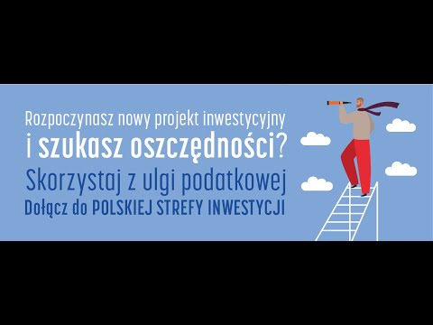

Więcej informacji znajdziesz także na stronie www.strefa.gda.pl
oraz https://www.biznes.gov.pl/pl/polska-strefa-inwestycji

